**КАМЧАТСКИЙ КРАЙ**

**муниципальное казенное дошкольное образовательное учреждение №1«Детский сад «Рябинка»**

**688000 Камчатский край, пгт Палана, ул.Чубарова,10 тел. (415-43) 3-17-81**

**Краткосрочный проект**

**«По страницам произведений**

**С. Я. Маршака»**

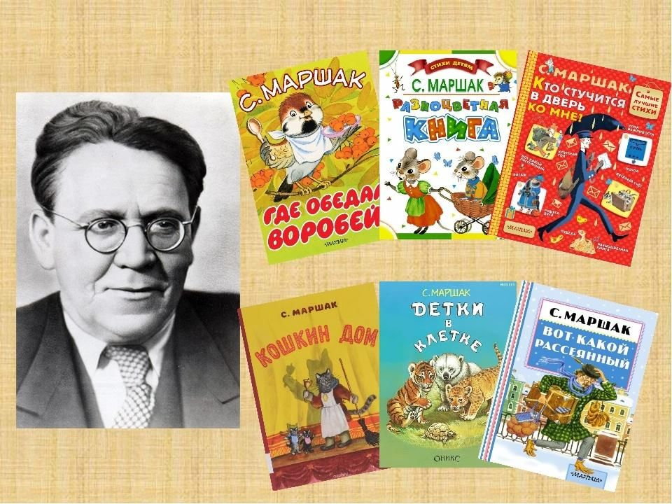

**Воспитатели: Кусярбаева Н.Ф.**

**Михайлова Г.М.**

Палана 2022г.

**ПАСПОРТ ПРОЕКТА**

**Воспитатели:** Кусярбаева Н.Ф., Михайлова Г.М.

**Актуальность проекта:**

Поэзия Маршака взращена на доброй русской основе и поэтому она смогла обогатить детскую литературу  множеством прекрасных образов мировой поэзии: детскими песенками, сказками, шутками и прибаутками.

Строки из его стихов легко приходят на память и взрослым и детям.  Его произведения читаются и перечитываются. Скорее всего, не найдется не одной семьи, которая не имела бы в своей библиотеке хотя бы небольшой сборник произведений Маршака.

Во многих сказках и стихах заключены воспитательные нотки, правила поведения, высмеивание негативных человеческих качеств. Часто юмор Маршака помогает ребенку и воспитателю выйти из сложной ситуации, посмеяться над собой, задуматься о том, правильно ли мы иногда поступаем.  
В связи с вышеперечисленными преимуществами творчества советского писателя С. Маршака была выбрана тема данного проекта.

**Цель проекта:**

Познакомить детей старшей группы с творчеством советского детского поэта С. Я. Маршака.

**Задачи проекта:**

* Познакомить детей с основными произведениями С. Я. Маршака;
* Воспитывать способность наслаждаться художественным словом, чувствовать и понимать образный язык сказок, пьес, рассказов, стихов…
* Воспитывать у детей способность сопереживать героям произведений.
* Способствовать воспитанию у детей добрых чувств, умения удивляться красоте родной природы.
* Продолжать работу по формированию нравственного и патриотического воспитания.
* Приобщить родителей к семейному чтению литературы.

**Тип проекта:** познавательный, творческий.

**Продолжительность:** краткосрочный (2 недели)

**Участники проекта:** воспитатели, дети старшей группы, родители.

**Формы работы:**

* непосредственно образовательная деятельность;
* совместная свободная деятельность воспитателя и ребенка;
* беседы,
* дидактические игры;
* применение ИКТ;
* индивидуальные беседы и консультации с родителями;
* наблюдения.

**Этапы реализации проекта.**  
**Подготовительный этап**

* Подбор художественной литературы, иллюстраций, загадок
* Оформление читательского уголка;
* Выбор методов и средств, для решения поставленных задач и достижения цели;
* Включение родителей в предстоящую работу.

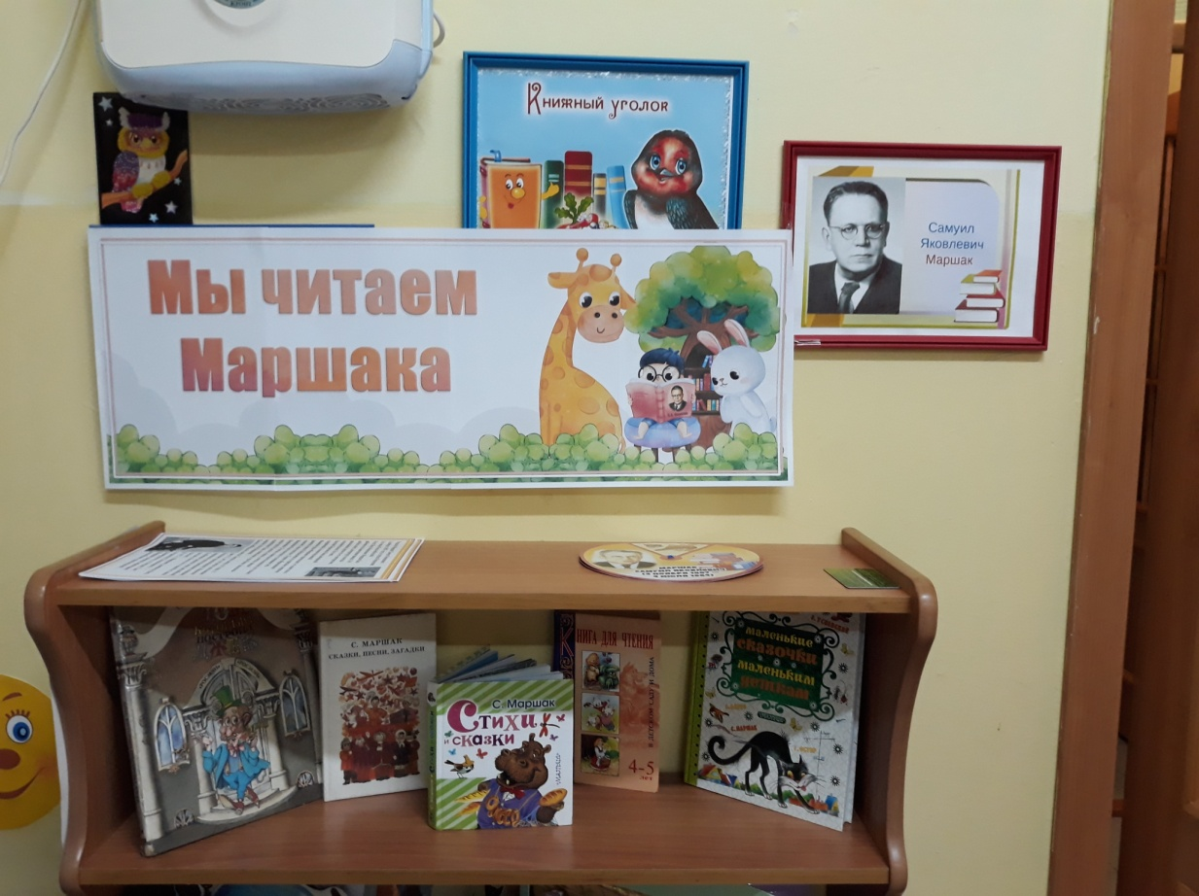

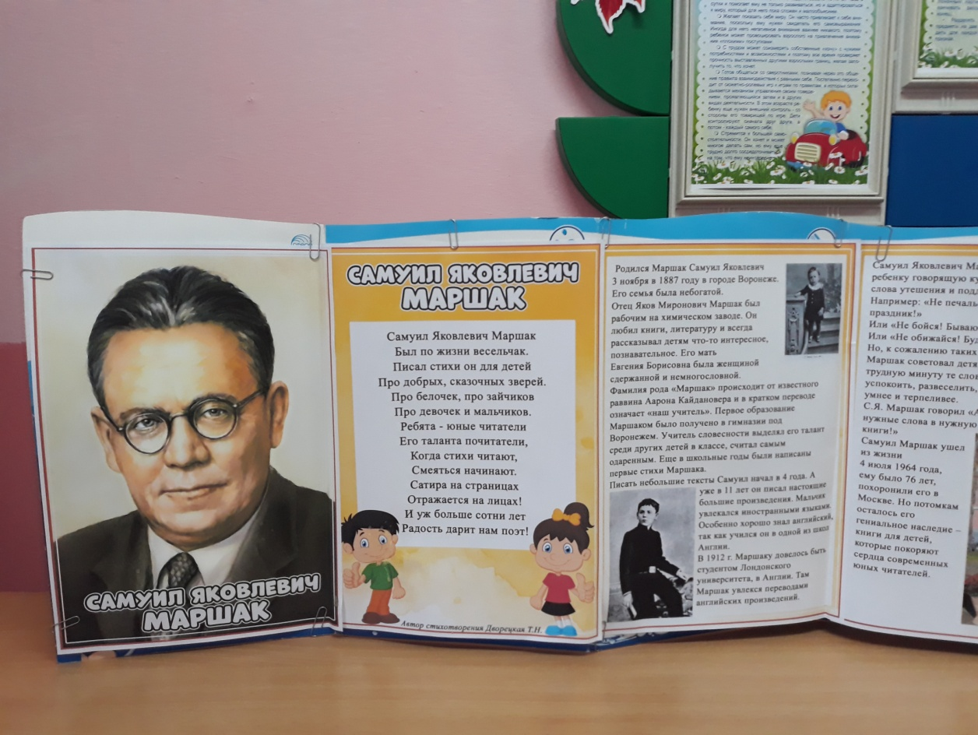

**Основной этап.**

**Понедельник**

**-Беседа** "По страницам произведений С.Я.Маршака".

Цель: познакомить детей с писателем Самуилом Яковлевичем Маршаком, его творчеством.

**-Чтение сказки С. Маршака «Двенадцать месяцев»**

 Цель: Познакомить со словацкой сказкой в обработке С. Маршака. Уточнить и закрепить знания детей о месяцах года. Развивать умение, подбирать признаки предметов.

**Вторник**

- **НОД** по ознакомлению с художественной литературой. Чтение произведения С. Маршака «Сказка о глупом мышонке», «Сказка о глупом мышонке»

Цель: Познакомить детей с произведением С. Маршака «Сказка о глупом мышонке».

- **Лепка**  «Кошкин дом»

Задачи: Формировать умение лепить кошку, передавая форму и пропорции частей. Поощрять стремление детей дополнять композицию деталями. Закреплять правила пожарной безопасности.

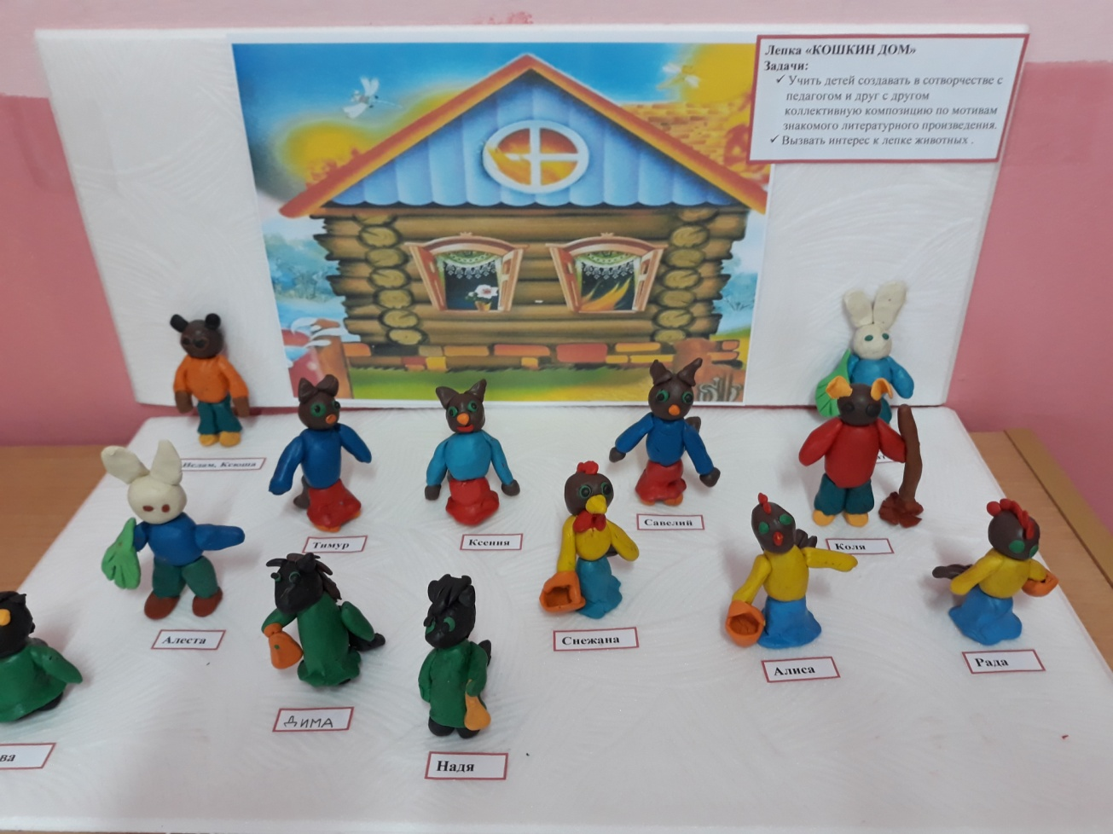

**Среда**

**-Презентация «Путешествие по произведениям С.Я.Маршака».** Цель занятия: закрепление знаний детей о творчестве детского писателя С.Я. Маршака.

-**Дидактические игры:** «Вспомни сказку», «Скажи наоборот», «Угадай из какой сказки персонаж»

**Четверг**

-**Рисование** иллюстраций к сказкам С.Я.Маршака «Усатый-полосатый», «Сказка о глупом мышонке», «Сказка об умном мышонке», «Кто колечко найдет?».

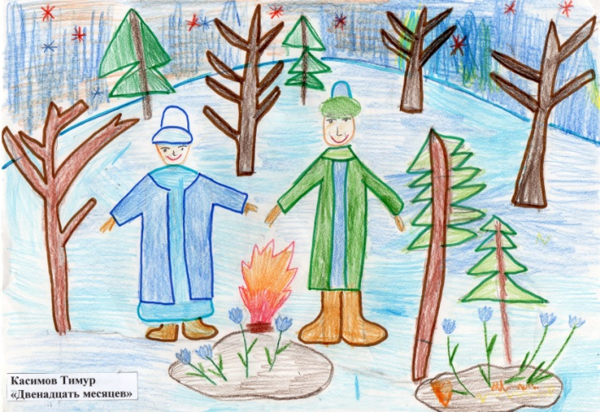 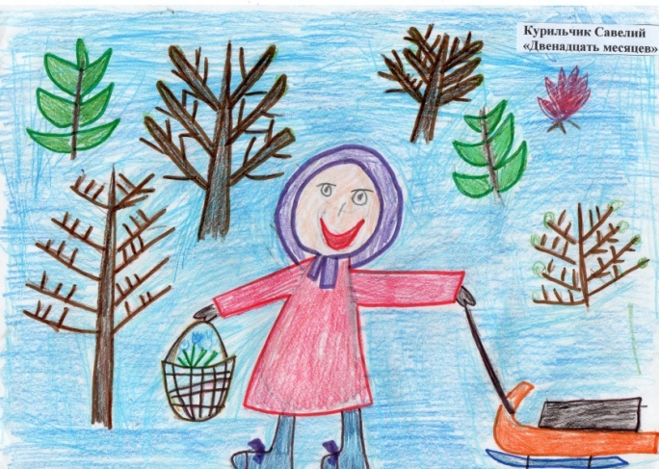

**-Просмотр мультфильма** по произведениям С. Я. Маршака;

- «Вот какой рассеянный»

**Заключительный этап.**

Тематическая экскурсия детей старшей группы в  библиотеку.

Тема:  «Творчество С. Я. Маршака».

Цель: Вызвать интерес к творчеству С. Я. МАРШАКА.